**ACTIVITÉS PROPOSÉES SUR LE TEMPS D’ACCUEIL PÉRISCOLAIRE DU SOIR** (début des ateliers après le goûter)

*Mois de JANVIER et FEVRIER*

|  |  |  |  |  |  |
| --- | --- | --- | --- | --- | --- |
| **Du 7 au 18/01** | Fabrication d’un accroche porte | plaque-de-porte.jpg | **Du 28/01 au 08/02** | Fabrication d’un attrape-rêves | ae38263241857ed4a83a0eb0be55ba52.jpg |
| **Du 21 au 25/01** | Fabrication de scoubidous | index.jpg |  |  |  |

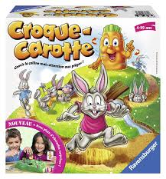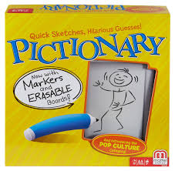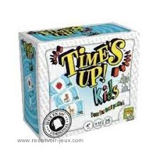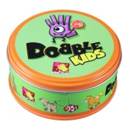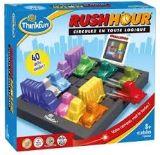

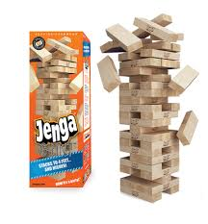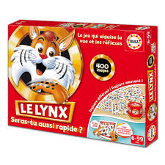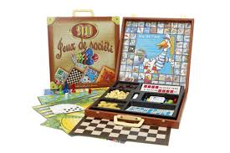

**« ACHAT DE NOUVEAUX JEUX POUR LA RENTREE DE JANVIER »**